«Экономика без вируса». Меры поддержки бизнеса для преодоления последствий новой коронавирусной инфекции

Министерством экономического развития Российской Федерации запущен в работу специализированный информационный Интернет-портал «Экономика без вируса».

Цель данного проекта – максимально полное и своевременное информирование предпринимателей о реализуемых в стране мерах государственной поддержки малого и среднего бизнеса.

С помощью онлайн-опросника посетитель портала может узнать, на какую именно поддержку от государства сегодня он может рассчитывать.

Кроме того, пользователям предоставлена возможность ознакомления с тематическими официальными документами, бесплатного звонка на федеральный номер, а также общения с чат-ботом.

Интернет-портал «Экономика без вируса» доступен по ссылке http://covid.economy.gov.ru/.

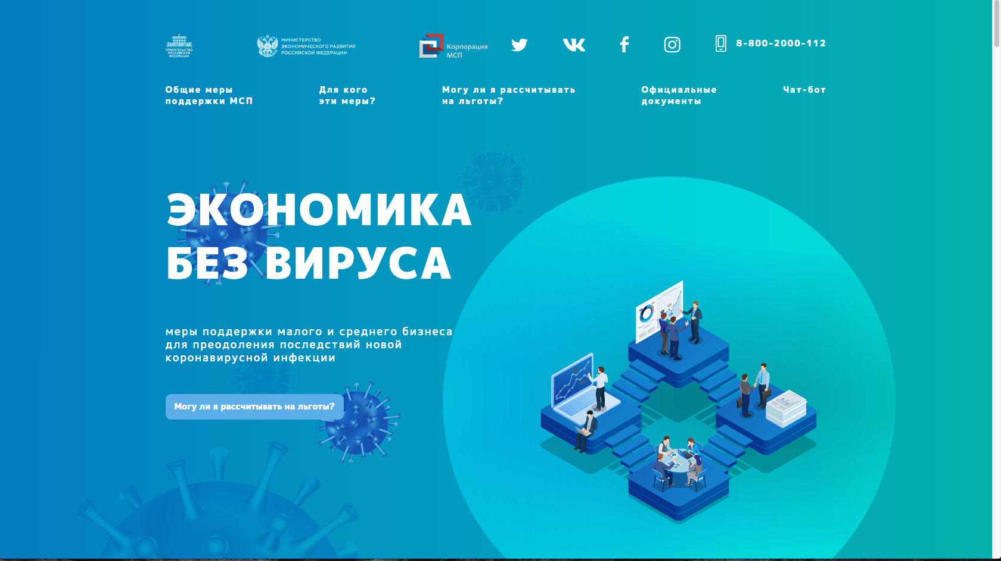

Управление по экономике
администрации города Пыть-Яха

